# Проект: *Система за управление на хотел Борѝка*

По дисциплината: Интернет технологии и уеб програмиране, с лектор Милен Петров, към маг. програма СТ

**Разработен от Валентин Змийчаров, ф.н 24952, спец. Извличане на информация и откриване на знания**

**Софийски университет, Факултет по математика и информатика**

**ИСТОРИЯ НА ПРОМЕНИТЕ**

|  |  |  |  |
| --- | --- | --- | --- |
| Дата | Автор | Версия | Описание на промяната |
| 24.04.2016 | Валентин Змийчаров | 1.0 | Първоначална структура на документа – тема и (функционални) изисквания към проекта (попълнени точки 1 и 2) |
| 10.05.2016 | Валентин Змийчаров | 2.0 | Финална версия на документа (за защита) |

**СЪДЪРЖАНИЕ**

Проект: *Система за управление на хотел Борѝка* 1

1. Резюме на документа 3

2. Въведение/обзор 3

3. Общо за проекта 3

4. Речници, дефиниции и технологии 3

5. Архитектура на системата 3

6. Използвани технологии 4

7. Анализ: функционални/нефункционални характеристики 4

7.1 Функционални изисквания 4

7.2 Нефункционални изисквания 4

8. Имплементация 5

9. Ръководство на потребителя 8

10. Управление на конфигурациите 12

10.1. Важни ресурси 12

10.1.1. Списък с конфигурационни файлове 12

10.1.2. Списък допълнителни/външни библиотеки 12

10.2. Инсталация 12

11. Ваш принос и връзка с външни компоненти / услуги / библиотеки 12

12. Ресурси 13

13. Допълнителни 13

13.1. Какво научихте от проекта? 13

13.2. Препоръки към курса 13

# Резюме на документа

Настоящият документ е изготвен във връзка с разработването на проект по курса Интернет технологии и уеб програмиране, 2015-2016, летен семестър към СУ, ФМИ, специалност СТ, с преподавател доц. Милен Петров.

Предназначението на настоящия документ е да даде най-общо концептуално описание на целената реализация на уеб базирана система, без да навлиза в детайли.

# Въведение/обзор

Мотивацията за избор на тема на проект: **Система за управление на хотел Борѝка** е, че скоро помагах на мой приятел да подобри уеб сайта на неговия хотел. Реших да направя копие на тяхната система, защото съм наясно какви са изискванията и съдържа достатъчно информация и рещава нужните проблеми, за да покрие нуждите на курсовата работа. Освен това в бъдеще може реализираната за предмета версия да измести оригиналната.

# Общо за проекта

Проектът представлява уеб базирано приложение, изградено на основата на JSF и използващо редица компоненти от библиотеката PrimeFaces. Връзката между различните страници е изградена чрез навигационни линкове или поредица от POST заявки (например при резервация). Използва се имплементирана тема за PrimeFaces – afterdark, както и ръчно написани HTML5 съдържание и CSS3 правила.

# Речници, дефиниции и технологии

**JSF** – JavaServer Faces (JSF) е Java спецификация за изграждане на компонентно базирани потребителски интерфейси за уеб приложения.

**Primefaces** –Библиотека, разработена за JSF 2.0, която помага за по-лесна интеграция на визуални модули.

**HTML** – HTML (съкращение от термина на английски: HyperText Markup Language) е основният маркиращ език за описание и дизайн на уеб страници.

**CSS** – CSS (Cascading Style Sheets) е език за описание на стилове (език за стилови листове, style sheet language) – използва се основно за описване на представянето на документ, написан на език за маркиране.

# Архитектура на системата

Използва се стандартна архитектура Клиент <-> Сървър. Всички действия в системата без резервацията и цените са отделни действия, които могат да бъдат достъпени от навигационното меню. Цените се визуализират в модален диалог, от която и да е страница. При резервацията се минава през три междинни стъпки като всяка от тях може да бъде достъпена само след валидиране на данните от предходната.

# Използвани технологии

Използвани са последните версии на нужните технологии:

* Java EE 7 Web
* JSF 2.2
* GlassFish Server 4.1.1
* PrimeFaces 5.3
* HTML 5
* CSS 3
* NetBeans 8.1

# Анализ: функционални/нефункционални характеристики

## 7.1 Функционални изисквания

* Да се визуализира основна информация за местността и хотела
* Да се поддържа списък с актуални цени спрямо избор на стая, брой хора и избрани екстри
* Форма за резервация с валидиране на входа и преглед на попълнените данни
* Показване на данни за контакт с хотела, както и визуализирането на хотела върху карта
* Галерии: снимки на хотела, стаите, удобствата, природата и празниците в местността
* Списък и описание на най-популярните местни традиции
* Информация за климата, представена като диаграма на най-ниските и най-високите измервани температури по месеци

## 7.2 Нефункционални изисквания

* Уеб-базиран интерфейс, който поддържа минимум последните версии на браузърите Internet Explorer, Mozilla Firefox, Safari и Chrome
* Оптимизация за интернет търсачки
* Изисквания към Уеб-сървъра:
  + Да поддържат WEB-приложения с динамично генерирани страници.
  + Използване на удобен за пакетиране и инсталиране формат.
  + Удобен интерфейс и удобни средства за мониторинг (Usability).

# Имплементация

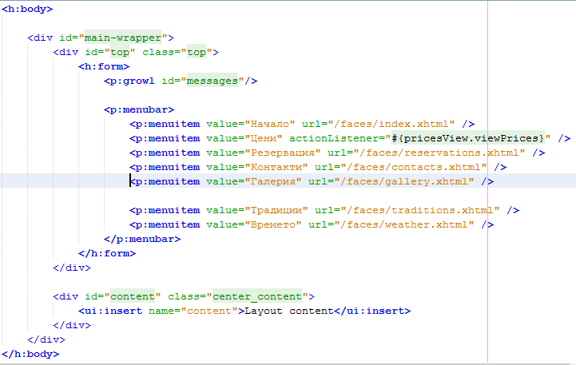

*Фигура 1.1: Основният шаблон на системата*

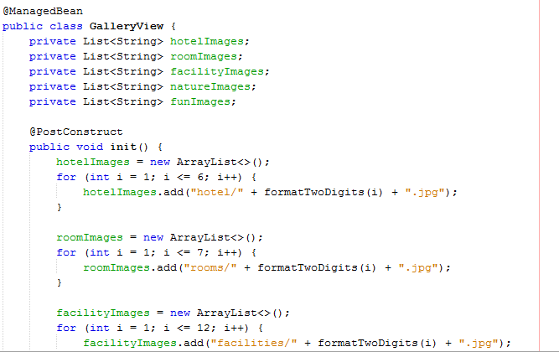

*Фигура 1.2: Дефиниция на компонент за галерията*

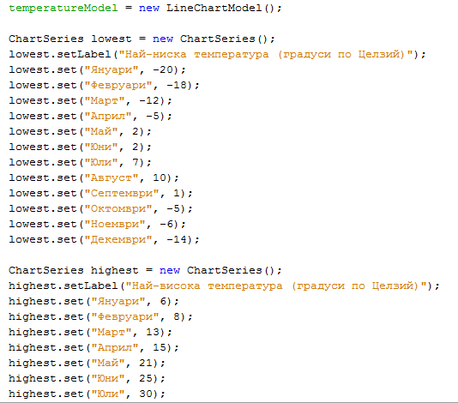

*Фигура 1.3: Задаване на точките за чертаене на графиката за климата*

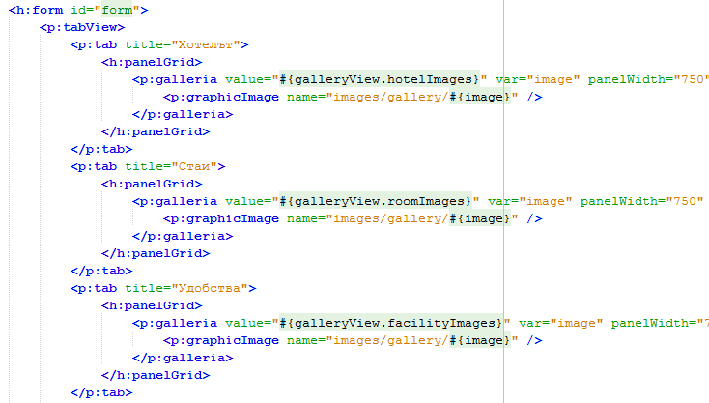

*Фигура 1.4: Имплементация на различните секции на галерията*

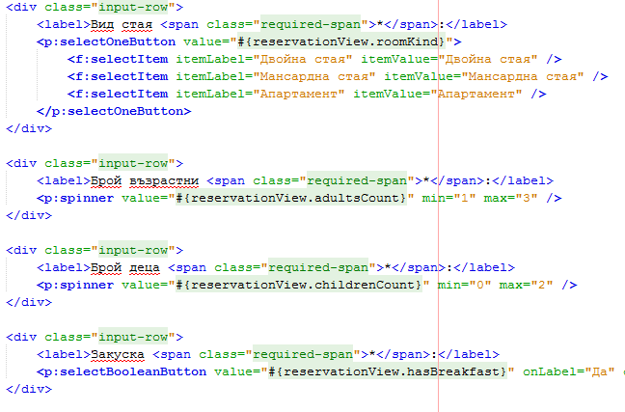

*Фигура 1.5: Част от формата за резервация*

# Ръководство на потребителя

C:\Users\valen\Desktop\screenshots\01.PNG

*Фигура 2.1: Навигация в системата*

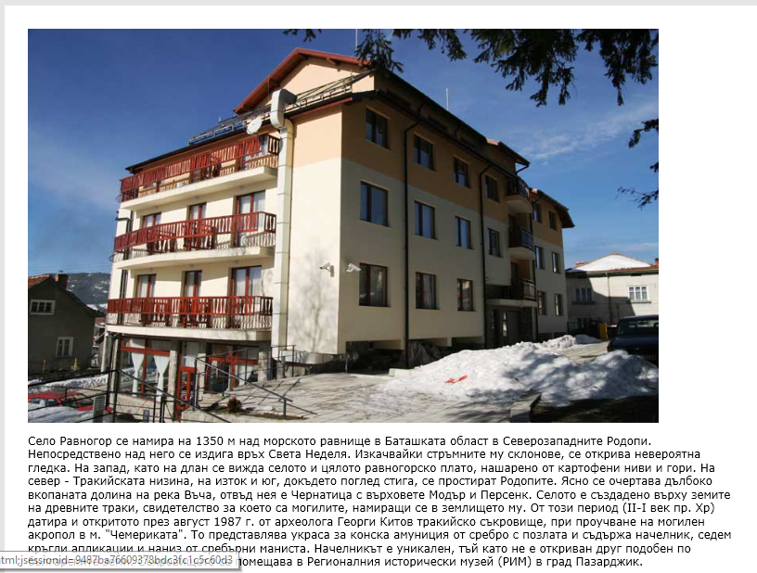

*Фигура 2.2: Начална страница*

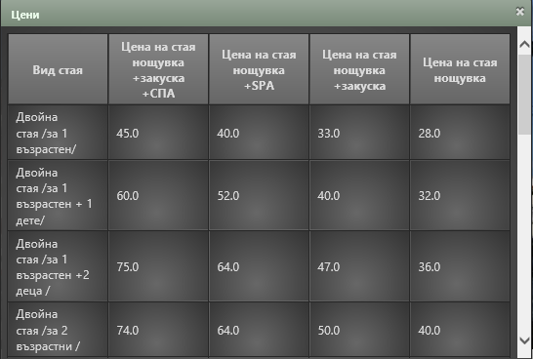

*Фигура 2.3: Цени*

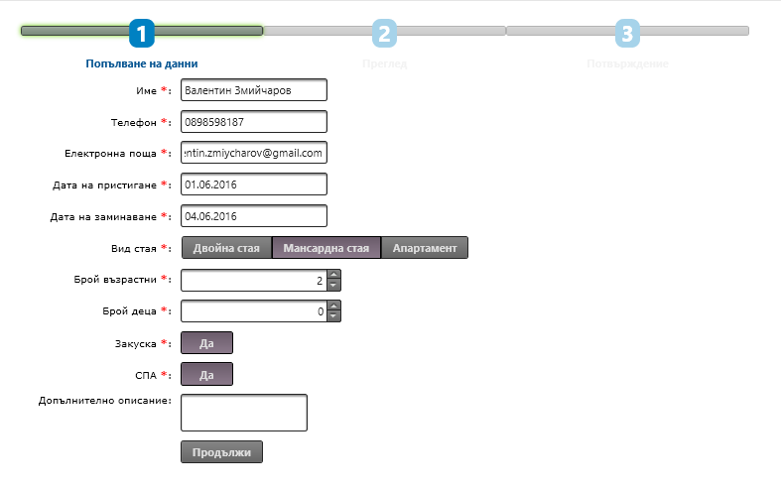

*Фигура 2.4: Попълване на данни за резервация*

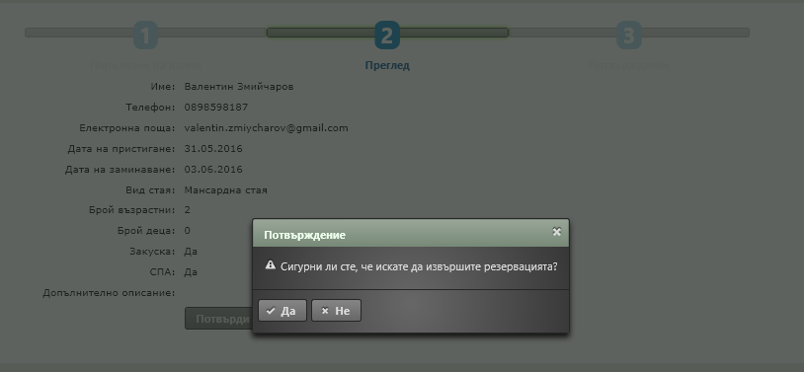

*Фигура 2.5: Преглед и потвърждение на резервация*

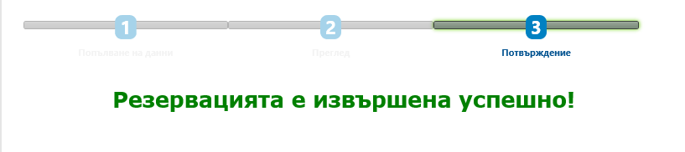

*Фигура 2.6: Успешна регистрация*

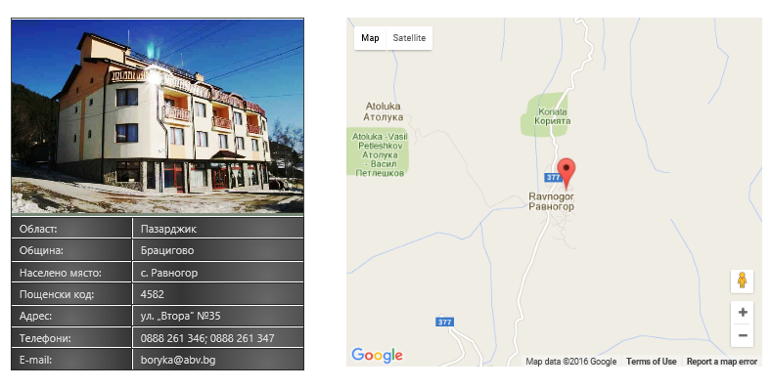

*Фиугра 2.7: Данни за контакт*

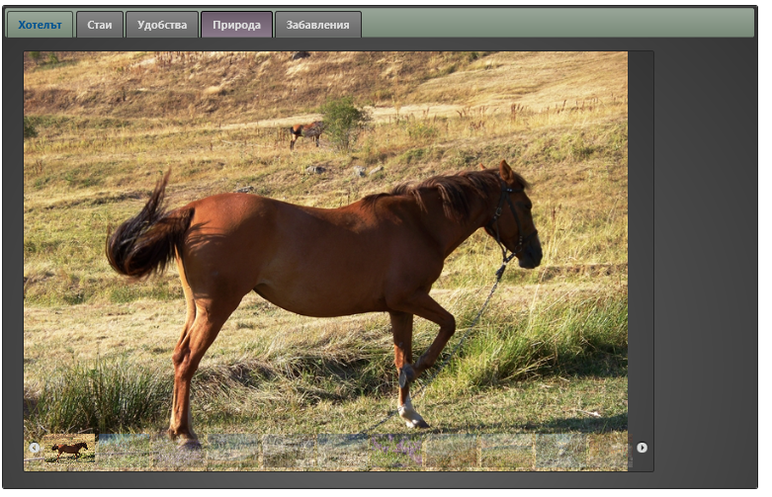

*Фигура 2.8: Галерия: секция Природа*

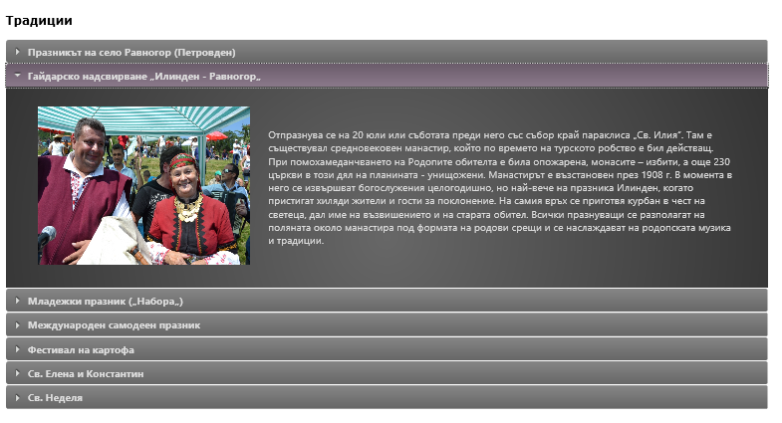

*Фигура 2.9: Традиции*

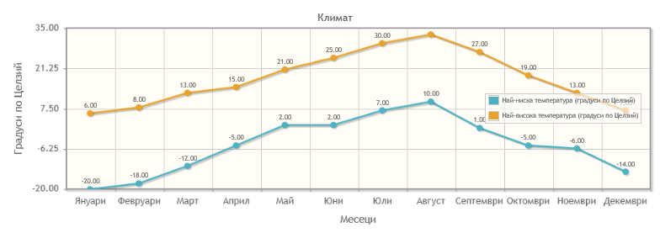

*Фигура 2.10: Диаграма на измерените температури в местността по месеци*

# Управление на конфигурациите

## Важни ресурси

### Списък с конфигурационни файлове

* faces-config.xml
* web.xml

### Списък допълнителни/външни библиотеки

* aristo-1.0.1.jar
* afterdark-1.0.10.jar
* primefaces-5.3-sources.jar

## Инсталация

Стъпки за инсталация:

1. Резархивирайте архива
2. Отворете проекта jsf-website с NetBeans v8.1
3. Дайте Resolve problems (libraries)
4. Стартирайте проекта (Няма нужда от допълнителни конфигурации)

# Ваш принос и връзка с външни компоненти / услуги / библиотеки

Използвани са следните компоненти на библиотеката PrimeFaces:

1. **ImageSwitch** – Автоматична смяна на снимките на началната страница
2. **Dialog** – Визуализира цените в изскачащ прозорец
3. **MenuSteps** – Използва се при стъпките за резервация
4. **Input контроли** – Дата, текст, текст ареа, числа, бутони и други за формата за резервация
5. **Client side validation –** Валидация при клиента за успешно попълнени данни
6. **Confirm Dialog** – При извършване на потвърждение за резервация
7. **GMap –** Визуализация на местоположението на хотела върху Google карта
8. **PanelGrid –** Описание на контактите на хотела в табличен вид
9. **Tabs –** Смяна между галериите с различни тематики
10. **Galleria –** Визуализира снимките от галериите
11. **Accordion –** Използва се при показване на традициите в местността
12. **Line chart –** Чрез тази графика се визуализират най-ниските и най-високите температури в местността по месеци

# Ресурси

[1] NetBeans, <url: https://netbeans.org/features/index.html>, “*NetBeans IDE - The Smarter and Faster Way to Code*”

[2] JSF, <url: https://netbeans.org/kb/docs/web/jsf20-intro.html>, “*Introduction to JavaServer Faces 2.x*”

[3] PrimeFaces, <url: http://www.primefaces.org/showcase/>, “*PrimeFaces ShowCase*”

# Допълнителни

## Какво научихте от проекта?

Научих как да правя сайтове, използвайки JSF. Научих повече за NetBeans и възможностите, които предлага. Запознах се подробно с библиотеката PrimeFaces. Научих нови неща за езика Java.

## Препоръки към курса

Разглеждане на генерираното съдържание след използването на библиотека и опции за промяна на генерирания код спрямо нуждите.

Предал:....................................

/Валентин Змийчаров/

гр. София Приел:....................................

Дата: 12.05.2016 г. /доц. Милен Петров/